**Osto- ja myyntikanava**

**Rekisteröinti**

* Olemme luomassa osto- ja myyntikanavaamme varten jo tiedoston nimeltä **rekisterointi.html** käyttäjän rekisteröitymistä varten
* Sivuston on oltava tämän näköinen

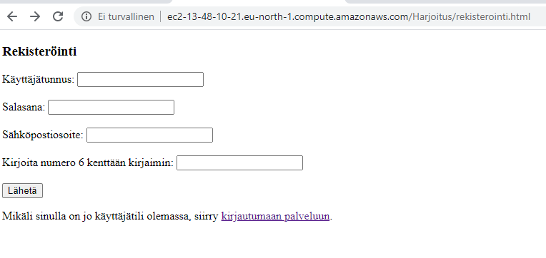

Luodaan tälle sivustolle seuraava koodi.

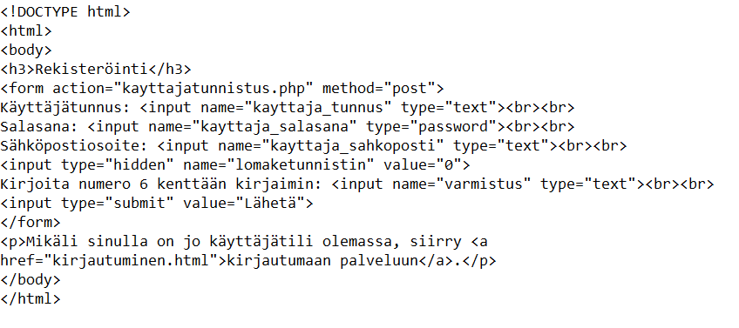

**Kirjautuminen**

* Olemme luomassa osto- ja myyntikanavaamme varten jo tiedoston nimeltä **kirjautuminen.html** käyttäjän rekisteröitymistä varten
* Sivuston on oltava tämän näköinen

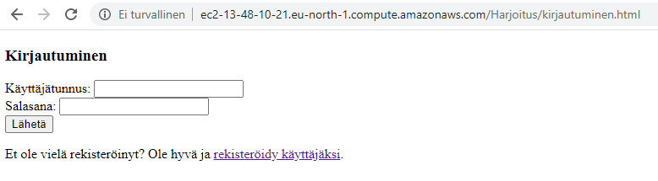

Luodaan tälle sivustolle seuraava koodi.

